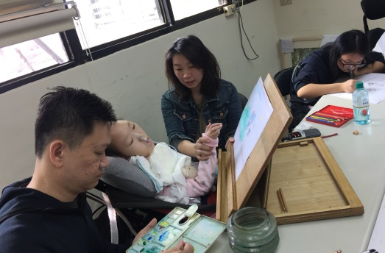
【個案故事】
眨眼點頭 成就一家美好瞬間
病友：鄭力寧
年齡：11歲
疾病名稱：脊髓性肌肉萎縮症
=====================================================================

出生五個月時，力寧確診罹患罕見疾病「嚴重型脊髓性肌肉萎縮症」（Werdnig-Hoffmann Disease, SMA type I），肢體僅能微微動作，也無法翻身，六個月時肺炎就住進加護病房兩個月，對爸媽是最煎熬的時刻。
無法自主呼吸，24小時完全依賴呼吸器才能維生，加上其他的醫療器材，有時來照顧的居服員說，房間的醫療設備就像病房一樣，對孩子的照顧無微不至。多年來，爸媽費盡心力的照顧，力寧的情況逐漸穩定，有時候也會帶著力寧到附近公園走走，雖然次數不多，但與其他小朋友的互動，讓力寧很開心。多年前就得知罕見疾病基金會有辦理心靈繪畫班的課程，媽媽想幫力寧報名，但是擔心身體狀況，幾次在外掉血氧的危急狀況，讓上課的想法頓時消逝。
直到前年，力寧做了氣切，呼吸及身體的狀況逐漸穩定，媽媽再次動了報名基金會心靈繪畫班的念頭，年初寄了報名表之後，社工與媽媽多次溝通，繪畫班王蓮曄老師很鼓勵他們能夠前來試試，媽媽終於放心地帶著力寧來上課。上課的過程，爸媽與妹妹都全程陪伴，力寧本身無法用言語或動作表達，也無法手持畫筆作畫，但是用眨眼與微弱的頭部動作，來選出自己喜歡的顏色、筆觸，再由爸媽協助作畫，一筆一筆盡是力寧的創意。

每一堂課雖說都很耗費體力，但是心中的滿足卻溫暖著全家人的心，妹妹力晨也跟媽媽說，真的好久沒有一起出來吃飯囉。因為出門需要帶著呼吸器，全家很少一起到外面餐廳吃飯，大多時間都是待在家裡。現在只要上完課後，有時候復康巴士比較晚到，全家就會到附近餐廳吃飯，或是隨意逛逛，片刻的時光，就是一家人最享受的悠閒時間。
媽媽表示來到心靈繪畫班，就像回到娘家一樣放鬆，因為基金會了解罕病家庭的需要，原本緊繃的心情，也在其他病友與家屬陪伴下，完全得到紓解。媽媽看見力寧上課時專注的眼神，了解到繪畫班不只是一個舒壓課程，罕病孩子可以透過創作，表達出自己的喜好，並由作品當中獲得成就感，每一次課程，都讓孩子很期待，為生活增添了盼望。

疾病介紹-脊髓性肌肉萎縮症

脊髓性肌肉萎縮症是因為脊髓的前角細胞（運動神經元）漸進性退化，造成肌肉麻痺、萎縮無力，但智力完全正常。脊髓性肌肉萎縮症屬體染色體隱性遺傳，父母都是致病基因【運動神經元存活基因（Survival Motor Neuron, SMN gene）】的帶因者，子女若遺傳到父親和母親的變異基因便會發病。發生機率約一萬分之一，台灣每年出生的新生兒當中約有二十五個罹患此症。

依發病年齡和嚴重度可分為三型：

- 嚴重型脊髓性肌肉萎縮症（Werdnig-Hoffmann Disease, SMA type I）
每兩萬名嬰兒中約有一名，為最常見的一型。嬰兒在子宮內或出生後三個月內，便會出現四肢無力、哭聲無力及呼吸困難等症狀。由於患者易感染呼吸道疾病，多在一歲內可能因為肺炎離世，如未積極給予支持性呼吸治療，很少會活過三歲。
- 中間型脊髓性肌肉萎縮症 (Intermediate type, SMA type II )
其症狀常發生在出生後半年到一年期間。病患下肢呈現對稱性無力、無法站立行走、肌腱反射減退、舌頭或手部偶爾會顫抖。多因持續肌肉無力造成脊椎側彎，影響肺部功能而導致呼吸困難，需要支持性呼吸治療以維持生命。
- 輕度型脊髓性肌肉萎縮症 (Kugelberg-Welander Disease, SMA type III )
其症狀發生的時間不一定，從一歲多到青少年、成人期都有可能。症狀是輕度對稱的肢體近端肌肉無力，上下樓、行走跑步不便。

肌肉切片是診斷脊髓性肌肉萎縮症的方法之一，自1995年起直接抽血檢驗SMN基因病變可以快速且準確地做出診斷，此方法也可以應用到產前遺傳診斷，避免罹病家庭再生育罕病的下一代。目前對此類病症尚無積極有效的療法，只能經由按摩、水療及物理治療等來改善四肢行動的靈活度，做腳部矯正及在物理治療師指導下，練習用橫隔膜呼吸，使用可攜式的治療器材，幫助肺部呼吸並排除支氣管中的痰及照護呼吸系統，較為嚴重的病人則需要仰賴呼吸器及其他積極的支持性呼吸治療。目前此病已有新藥上市中，國際間也有許多突破性的臨床試驗如火如荼進行中，希望早日為脊髓性肌肉萎縮症患者帶來新希望。

